Rapport de projET

Groupe 6

Système Ticketing

Guiducci & Shalhoub



Contents

Présentation du projet 3

But et Objectif 3

Fonctionnement 3

Utilisations par un utilisateur 3

Utilisation par un administrateur IT 3

Logo 3

Apparence du site 3

Page Principale 3

Page Login Administrateur 3

Page Formulaire d’ouverture du ticket 3

Page Dashboard Administrateur 3

Page Suivi d’un ticket 3

Partie Software 4

Serveur Local 4

Logiciels utilisés 4

Langages utilisés 4

Bibliothèques 4

Partie Hardware 4

Serveur 4

Partie Administrateur du site 4

Présentation de la page Dashboard Administrateur 4

Fonctionnement 4

Partie publique du site 4

Présentation de la page Dashboard Administrateur 4

Fonctionnement 4

Contenue du site 4

Membres du projet 4

Organisation du travail 4

Partage de fichiers 4

Partie réseaux 4

Accès au site Internet 4

Base de donné 5

**MCD** 5

MLD 7

Planification du travail estimé 9

GANTT 9

Structogramme - Nassi-Schneidermann 9

Arborescence logique 9

Partie sécurité 9

Injection SQL 9

Champs non remplis 9

Ressources et aide pour la finalisation du projet 9

# Présentation du projet

## But et Objectif

Le but du projet est de développer un site Internet qui fera rôle d’un système de Ticketing pour une entreprise.

Le site Internet fera le rôle d’un système de Ticketing dans une entreprise. Les collègues pourront envoyer leur demander problème IT via le site pour les traiter.

Le système facilitera à l’équipe IT le traitement des tickets et le classement selon le niveau d’urgence pour avoir une vision plus facile sur les tickets importants à traiter en priorité. Le 2ème avantage de ce système est aussi le fait d’avoir les solutions pour les prochains tickets qui seront similaires

# Fonctionnement

## Utilisations par un utilisateur

## Utilisation par un administrateur IT

# Logo

**M**ontreux **P**alace.**T**ickets



# Apparence du site

## Page Principale

## Page Login Administrateur

## Page Formulaire d’ouverture du ticket

## Page Dashboard Administrateur

## Page Suivi d’un ticket

# Partie Software

## Serveur Local

## Logiciels utilisés

## Langages utilisés

## Bibliothèques

# Partie Hardware

## Serveur

# Partie Administrateur du site

## Présentation de la page Dashboard Administrateur

## Fonctionnement

# Partie publique du site

## Présentation de la page Dashboard Administrateur

## Fonctionnement

# Contenue du site

# Membres du projet

# Organisation du travail

## Partage de fichiers

# Partie réseaux

## Accès au site Internet

# Base de donné

## **MCD**

Le Modèle Conceptuelle de Donné contiendra 8 tables qui sont :

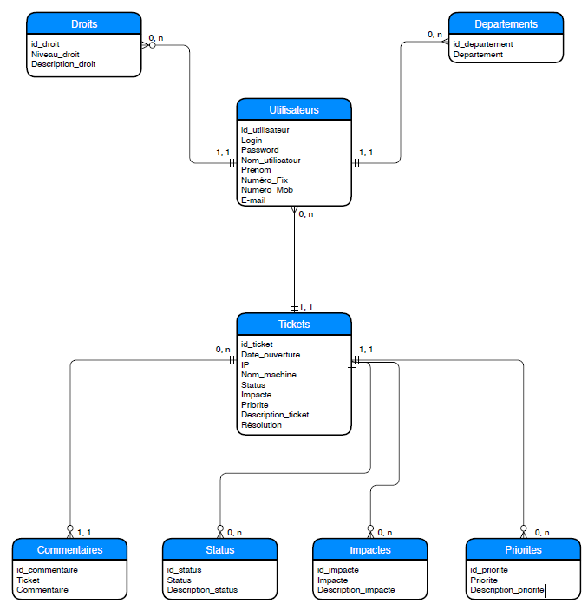

* **Utilisateurs :** Les informations des utilisateurs comme le créateur du ticket ou l’IT Team
* **Id_Utilisateur** : L’id de l’utilisateur
* **Login :** Le login de l’utilisateur
* **Password :** Le password qui permet aux IT de se connecter
* **Nom_Utilisateur :** Le nom de l’utilisateur
* **Prenom :** Le prénom de l’utilisateur
* **Numero_Fix** : Le numéro fixe de l’utilisateur pour le contacter
* **Nomero_Mob :** Le numéro mobile de l’utilisateur pour le contacter
* **Email :** l’adresse mail de l’utilisateur pour le contacter
* **Tickets :** Les informations des tickets comme la date, la description et autres.
* **id_ticket :** L’id de l’utilisateur
* **Date_ouverture :** La date de la création du ticket
* **IP :** L’adresse IP de la machine par laquelle le ticket a été crée
* **Nom_machine :** Le nom de machine de la machine par laquelle le ticket a été créé
* **Status :** Le status du ticket
* **Impacte :** Le niveau d’impact du ticket
* **Priorite :** Le niveau du Priorité du ticket
* **Description_ticket :** La déscription du problème
* **Résolution :** La résolution du problème
* **Département :** Les départements de l’entreprise (Marketing, Comptabilité, cuisine…)
* **id_departement :** L’id du département
* **Departement :** Le nom du département
* **Droits :** Listes déroulante des droits des utilisateurs (Administrator, Normal)
* **id_droit :** L’id du droit
* **Niveau_droit :** Le nom du droit
* **Description_droit :** La description du droit
* **Commentaires :** Commentaire sur le ticket
* **id_commentaire :** L’id du commentaire
* **Ticket :** Ticket
* **Commentaire :** Commentaires du ticket
* **Status :** Les status qu’un ticket peut avoir (Fermé, Ouvert, en cours)
* **id_status:** L’id du status
* **Status:** Le nom du status
* **Description_status:** La description du status
* **Impactes :** Les impacts que le problème peut avoir (User, Users, Départements)
* **id_impacte :** L’id de l’impact
* **Impacte :** Le nom de l’impact
* **Description_impacte :** La description de l’impact
* **Priorites :** Les niveaux de la priorité qu’un ticket peut avoir (Urgent, Critique, Bas)
* **id_priorite :** L’id de la priorité
* **Priorite :** Le nom de la priorité
* **Description_priorite :** La description de la priorité

## MLD

Le Modèle Logique de Donné contiendra 8 tables qui sont :

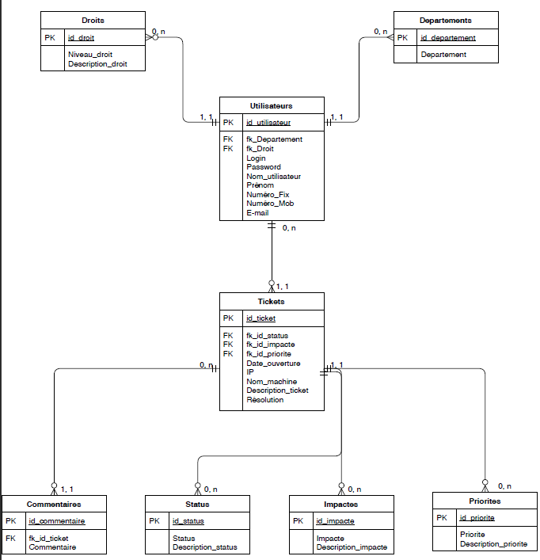

* **Utilisateurs :** Les informations des utilisateurs comme le créateur du ticket ou l’IT Team
* **Fk_Departement :** Clé étrangère de la table Departements
* **Fk_Droit :** Clé étrangère de la table Droits
* **Id_Utilisateur** : L’id de l’utilisateur
* **Login :** Le login de l’utilisateur
* **Password :** Le password qui permet aux IT de se connecter
* **Nom_Utilisateur :** Le nom de l’utilisateur
* **Prenom :** Le prénom de l’utilisateur
* **Numero_Fix** : Le numéro fixe de l’utilisateur pour le contacter
* **Nomero_Mob :** Le numéro mobile de l’utilisateur pour le contacter
* **Email :** l’adresse mail de l’utilisateur pour le contacter
* **Tickets :** Les informations des tickets comme la date, la description et autres.
* **fk_id_status :** Clé étrangère de la table status
* **fk_id_impacte :** Clé étrangère de la table impactes
* **fk_id_priorite**: Clé étrangère de la table priorités
* **id_ticket :** L’id de l’utilisateur
* **Date_ouverture :** La date de la création du ticket
* **IP :** L’adresse IP de la machine par laquelle le ticket a été crée
* **Nom_machine :** Le nom de machine de la machine par laquelle le ticket a été créé
* **Status :** Le status du ticket
* **Impacte :** Le niveau d’impact du ticket
* **Priorite :** Le niveau du Priorité du ticket
* **Description_ticket :** La description du problème
* **Résolution :** La résolution du problème
* **Département :** Les départements de l’entreprise (Marketing, Comptabilité, cuisine…)
* **id_departement :** L’id du département
* **Departement :** Le nom du département
* **Droits :** Listes déroulante des droits des utilisateurs (Administrator, Normal)
* **id_droit :** L’id du droit
* **Niveau_droit :** Le nom du droit
* **Description_droit :** La description du droit
* **Commentaires :** Commentaire sur le ticket
* **fk_id_ticket :** Clé étrangère de la table tickets
* **id_commentaire :** L’id du commentaire
* **Ticket :** Ticket
* **Commentaire :** Commentaire du ticket
* **Status :** Les status qu’un ticket peut avoir (Fermé, Ouvert, en cours)
* **id_status:** L’id du status
* **Status:** Le nom du status
* **Description_status:** La description du status
* **Impactes :** Les impacts que le problème peut avoir (User, Users, Départements)
* **id_impacte :** L’id de l’impact
* **Impacte :** Le nom de l’impact
* **Description_impacte :** La description de l’impact
* **Priorites :** Les niveaux de la priorité qu’un ticket peut avoir (Urgent, Critique, Bas)
* **id_priorite :** L’id de la priorité
* **Priorite :** Le nom de la priorité
* **Description_priorite :** La description de la priorité

# Planification du travail estimé

## GANTT

# Structogramme - Nassi-Schneidermann

# Arborescence logique

# Partie sécurité

## Injection SQL

## Champs non remplis

# Ressources et aide pour la finalisation du projet